# **HALAMAN PENGESAHAN**

**PENGURUS**

SEKRETARIS

fewgfwfguwgk NISN :

KETUA UMUM

Rahmat Ramadhan

NISN : 0067585775

**MENGETAHUI**

PEMBINA PASKIBRA UNIT 115

Muh. Ashar S, S.Pd, Gr.

NIP :19901007 2022211 0149

WAKASEK KESISWAAN

Drs. Ahmad Djamara, M.Pd

NIP : 19671231 19941201 021

**MENYETUJUI**

KEPALA SMA NEGERI 15 MAKASSAR

Bunyamin, S.Pd, M.Si

NIP. 19671231 199001 1 1012

# **KATA PENGANTAR**

Dengan ucapan puji syukur kehadirat Tuhan Yang Maha Esa, atas segala limpahan rahmat dan petunjuknya sehingga Proposal Pengadaan Seragam Lomba PASKIBRA 115 perihal permohonan dana dapat tersusun dan terselesaikan dengan baik.

Sebagai pembuka dari proposal yang kami ajukan, dapat kami sampaikan tujuan kegiatan yang akan kami laksanakan yakni ingin meningkatkan kembali semangat nasionalisme, daya saing, dengan membawa nama SMA Negeri 15 Makassar tercinta ke tingkat Kota hingga Provinsi Sulawesi Selatan. Apalagi dapat dikatakan bahwa saat ini adalah tantangan baru bagi kami setelah masa pandemi berakhir.

Untuk dapat melancarkan kegiatan pertunjukan lomba yang akan kami ikuti, maka salah satu faktor yang penting yaitu terdapatnya SDM yang mendukung. Namun, kami menghadapi kondisi yang memiliki hambatan dalam menyukseskan kegiatan nantinya yakni dana. Oleh karena itu, kami memohon untuk diberikan Dana Bantuan. Dimana sekiranya dapat melancarkan kegiatan yang akan kami ikuti nantinya.

Semoga proposal ini dapat memberikan gambaran sekaligus sebagai bahan pertimbangan bagi semua pihak dalam memberikan bantuannya baik berupa dana maupun sumbangan lainnya demi terwujudnya rencana tersebut dengan lancar dengan kegiatan yang direncanakan. Dan semoga bantuan dana yang diberikan dapat menyukseskan kegiatan yang akan kami laksanakan dikemudian hari.

Makassar, 16 Mei 2024

Dewan Pengurus Paskibra SMAN 15 Makassar

# **DAFTAR ISI**

HALAMAN PENGESAHAN 1

KATA PENGANTAR 2

DAFTAR ISI 3

BAB I PENDAHULUAN 4

A. Latar Belakang 4

B. Tujuan Pengadaan 5

BAB II ISI PROPOSAL 6

A. Tema Seragam 6

B. Deskripsi Seragam 6

C. Pengguna Seragam 7

BAB III RENCANA ANGGARAN BIAYA 8

BAB IV PENUTUP 9

# **BAB I**

# **PENDAHULUAN**

## **Latar Belakang**

Pembinaan dan pengembangan regenerasi dari suatu organisasi sangatlah penting untuk dilaksanakan sebagaimana mestinya dengan acuan dan tujuan hendak dicapai peserta didik yang juga merupakan generasi muda dan kader perjuangan penerus bangsa adalah masyarakat yang berusaha membangun dan mengembangkan dirinya pada jalur, jenjang dan jenis pendidikan tertentu. Termasuk didalam pendidikan pada jalur organisasi.

Namun, dalam meningkatkan kader berkualitas, unggul, dan berjiwa ksatria, maka turutlah seorang pelatih memberi pelatihan dengan memberikan pengalaman lapangan agar kader pun turut mendapatkan relasi, sportifitas, dan pengalaman yang akan membuatnya menjadi ksatria yang berkualitas tidak hanya pada teori, tapi juga pada praktek yang akan menjadi regenerasi nantinya.

Paskibra merupakan singkatan dari pasukan pengibar bendera yang dalam arti luas berarti suatu wadah bangsa dan negara yang ditunjuk dalam menghormati sang merah putih, disiplin, tangguh, pantang menyerah, serta melatih sikap dasar kepemimpinan dalam keorganisasian, baik dilingkungan sekolah maupun dilingkungan masyarakat.

Khususnya di SMAN 15 Makassar, Paskibra tidak hanya bergerak dalam mengibarkan sang merah putih saja, tetapi juga mengembangkan dalam skala organisasi kepemudaan yang aktif dalam hal positif. Seperti Aktif dalam mengikuti kegiatan Perlombaan Paskibra dan juga sebagai entertaiment di acara-acara tertentu, oleh karena itu Demi melancarkan kegiatan tersebut kami dari pengurus paskibra 115 akan melakukan pembaharuan seragam Lomba yang akan digunakan guna menjadi sebuah identitas dan meningkatkan kepercayaan diri para anggota yang memakainya.

## **Tujuan Pengadaan**

Adapun tujuan dari pengadaan kustom yang akan digunakan;

1. Memberikan kesan profesionalisme dan keseriusan untuk berkompetisi
2. Membangkitkan semangat kepaskibraan kepada pelatih dan anggota
3. Memberikan rasa percaya diri ketika mengikuti lomba
4. Tim penilai atau Juri lomba akan lebih mudah mengidentifikasi peserta
5. Memberikan peluang ke tingkat provinsi hingga nasional
6. Membawa nama paskibra unit 115 ke industri kreatif

# **BAB II**

# **ISI PROPOSAL**

## **Tema Seragam**

## **Deskripsi Seragam**

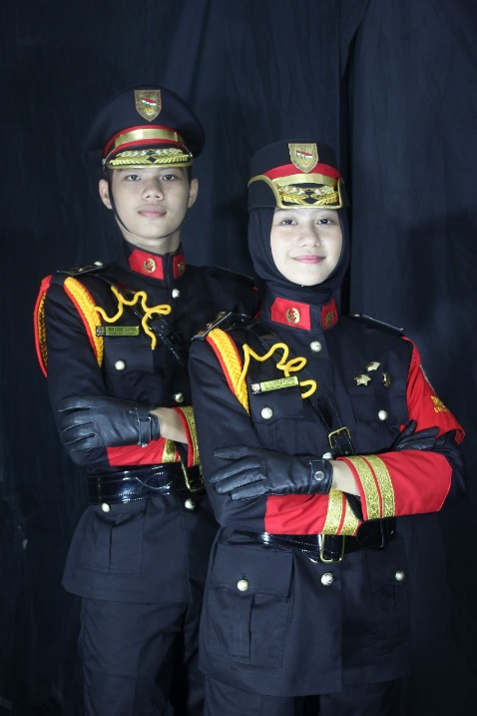

Seragam lomba Paskibra 115 dirancang untuk mencerminkan kerapian, kedisiplinan, dan semangat nasionalisme. Berikut adalah deskripsi rinci tentang komponen-komponen seragam lomba Paskibra 115:

* Topi (Pet)

Menggunakan topi pet berwarna hitam dengan Lis warna Merah dan emas disertai dengan tali pengikat dan emblem Lambang Badge Paskibra 115

* Atasan (Jas):

Jas yang digunakan menggunakan warna hitam dengan lis merah dan emas dengan kain yang menyerap keringat, dilengkapi dengan saku di dada kiri dan kanan atas dan bawah, disertai dengan pin 115 di kedua sisi kerah, bagian bahu terdapat e-volet paskibra sekolah, papan nama di sebelah kanan dan pin kaderisasi di sebelah kiri.

Untuk perempuan, Jas dirancang dengan potongan yang lebih feminim namun tetap formal.

* Bawahan (Pants/Skirt):

Celana panjang berwarna hitam berbahan kain yang harus selalu terlihat rapi dan disetrika dengan baik.

* Sabuk (kopel PDU)

Mengadaptasi sabuk kopel PDU perwira Polri berwarna hitam lis emas, memberikan kesan professional dan Wibawa yang tinggi terhadap pemakai

* Sepatu (Shoes):

Menggunakan sepatu pantofel PDL yang menyerupai TNI/POLRI yang tinggi memberikan kesan siap menghadapi segala jenis medan rintang.

* Sarung tangan

Selaras dengan atasan, sarung tangan menggunakan bahan dasar kulit berwarna hitam.

* Tali Komando (tali Kur)

Tali komando berwarna kuning dengan aksen warna merah yang melintasi dada yang berguna menambah kesan militeristik.

* Ban lengan 115

Sebagai atribut tambahan seragam yang dipasang di lengan sebelah kiri seragam yang berguna sebagai identitas Badge Pasukan.

**C. Pengguna Seragam**

Pengguna dari seragam ini disasarkan kepada Anggota Paskibra, Pengurus Paskibra yang sedang dalam proses penampilan gerakan.

# **BAB III**

# **RENCANA ANGGARAN BIAYA**

|  |  |  |  |  |  |
| --- | --- | --- | --- | --- | --- |
| NO | NAMA | VOLUME | H.SATUAN | J. HARGA | KUALIFIKASI |
|  | Jas Lomba 115 | 10 | 700.000 | 7.000.000 |  |
|  | Celana Lomba |  |  |  |  |
|  | Sabuk kopel PDU | 10 | 166.000 | 1.660.000 |  |
|  | Sepatu | 10 (pasang) | 220.000 | 2.200.000 |  |
|  | Sarung Tangan | 10 (pasang) | 65.000 | 650.000 |  |
|  | Topi/Pet | 10 |  |  |  |
|  | Ban Lengan | 10 |  |  |  |
|  | Sarung Jas | 10 | 18.000 | 180.000 |  |
|  |  |  |  |  |  |
| JUMLAH TOTAL | |  |  |  |  |

*dalam satuan Rp (Rupiah)

**TOTAL : Rp.**

***Terbilang :***

# **BAB IV**

# **PENUTUP**

Demikianlah proposal ini kami buat. Kami mengharapkan dukungan dan partisipasi Bapak/Ibu. Semoga pengadaan ini dapat terlaksana sebagaimana yang kita harapkan.

Semoga proposal ini dapat memberikan gambaran sekaligus sebagai bahan pertimbangan bagi semua pihak dalam memberikan bantuannya baik berupa dana maupun sumbangan lainnya demi terwujudnya rencana tersebut dan dapat menjadi sebuah semangat yang baru bagi paskibra 115 untuk mengukir prestasi dan mengharumkan nama sekolah dan tentunya organisasi paskibra 115 itu sendiri. Atas perhatian dan kerjasama Bapak/Ibu, Kami ucapkan terimakasih.